San José, Costa Rica, 16 de agosto de 2019

BOLETÍN DE PRENSA

Se realiza en San Salvador, El Salvador la 140ª reunión del Comité Política Monetaria (CPM).

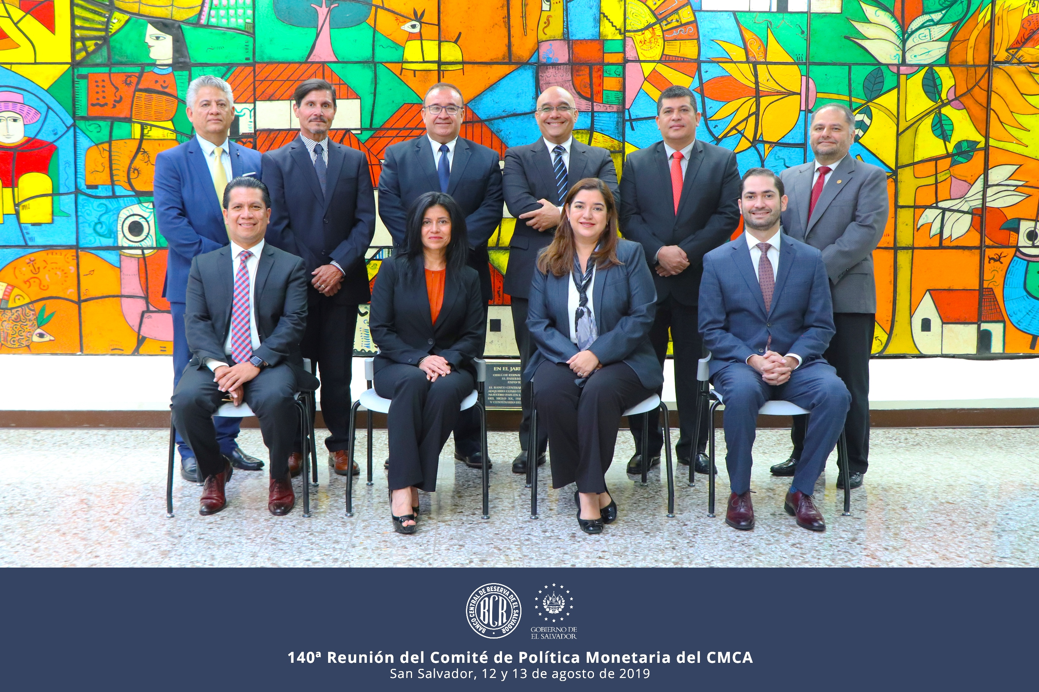

Los días 12 y 13 de agosto se celebró en San Salvador la 140ª Reunión del Comité de Política Monetaria (CPM). Este comité congrega a los economistas encargados de las áreas monetaria y financiera de los bancos centrales de la región.

La reunión fue inaugurada por el vicepresidente del Banco Central de Reserva de El Salvador, Otto Boris Rodríguez. Esta actividad se enmarcó dentro el objetivo estratégico del Consejo Monetario Centroamericano (CMCA) de contribuir a la estabilidad macroeconómica y financiera regional mediante coordinación de políticas propias de los bancos centrales.

Como es usual, en esta reunión se trataron diversos temas relevantes para el análisis de la política monetaria incluyendo los resultados macroeconómicos de cada país según las más recientes cifras del año en curso. Además, se debatió sobre el entorno económico internacional relevante para Centroamérica y República Dominicana, y se realizó una mesa redonda con el fin de discutir la experiencia de los bancos centrales en relación con sus intervenciones en el mercado cambiario.
De igual forma, se sostuvo una videoconferencia con Nicolás Magud, Economista Senior del Departamento del Hemisferio Occidental del Fondo Monetario Internacional, quien expuso las principales conclusiones del libro “Foreign Exchange Intervention in Inflation Targeters in Latin América”, del cual es editor.

Finalmente, el CPM estableció los primeros lineamientos para definir su plan de cooperación que regirá a partir del año 2020, el cual espera remitir para aprobación del CMCA en noviembre de este año.

La SECMCA agradece la excelente organización desplegada por parte del Banco Central de Reserva de El Salvador que permitió la exitosa realización de esta actividad.

